Tillsynsbegäran – information om höga naturvärden och fridlysta arter i avverkningsanmälan A 53482-2023 i Örnsköldsviks kommun
Detta dokument behandlar höga naturvärden i avverkningsanmälan A 53482-2023 i Örnsköldsviks kommun. Denna avverkningsanmälan inkom 2023-10-31 och omfattar 7,8 ha.
Vi begär härmed att Skogsstyrelsen fattar beslut enligt miljöbalken som säkerställer att skogens höga naturvärden bevaras samt säkerställer att EU-lagstiftning efterlevs och att artskyddsbrott förhindras. Vi önskar även ta del av de ställningstaganden och beslut som myndigheterna meddelar till följd av aktuell avverkningsanmälan och föreningens inlaga (se 34 § förvaltningslagen).
Nedan beskrivs fynd av naturvårdsarter och fridlysta arter som gjorts i det avverkningsanmälda området. I BILAGA 1 finns artfakta om rödlistade arter.

Naturvårdsarter
I avverkningsanmälan har följande 4 naturvårdsarter hittats: doftticka (VU, §8), ulltickeporing (VU), granticka (NT) och ullticka (NT). Av dessa är 4 rödlistade. För rödlistade arter har rödlistekategorin angivits inom parentes. För fridlysta arter anges även paragrafen i Artskyddsförordningen som arten är fridlyst enligt.
De påträffade naturvårdsarterna är ett tydligt kvitto på att detta rör sig om en skog med höga naturvärden. I Figur 1 visas en karta över det avverkningsanmälda området, där samtliga fyndplatser för naturvårdsarter som finns registrerade på Artportalen har markerats.
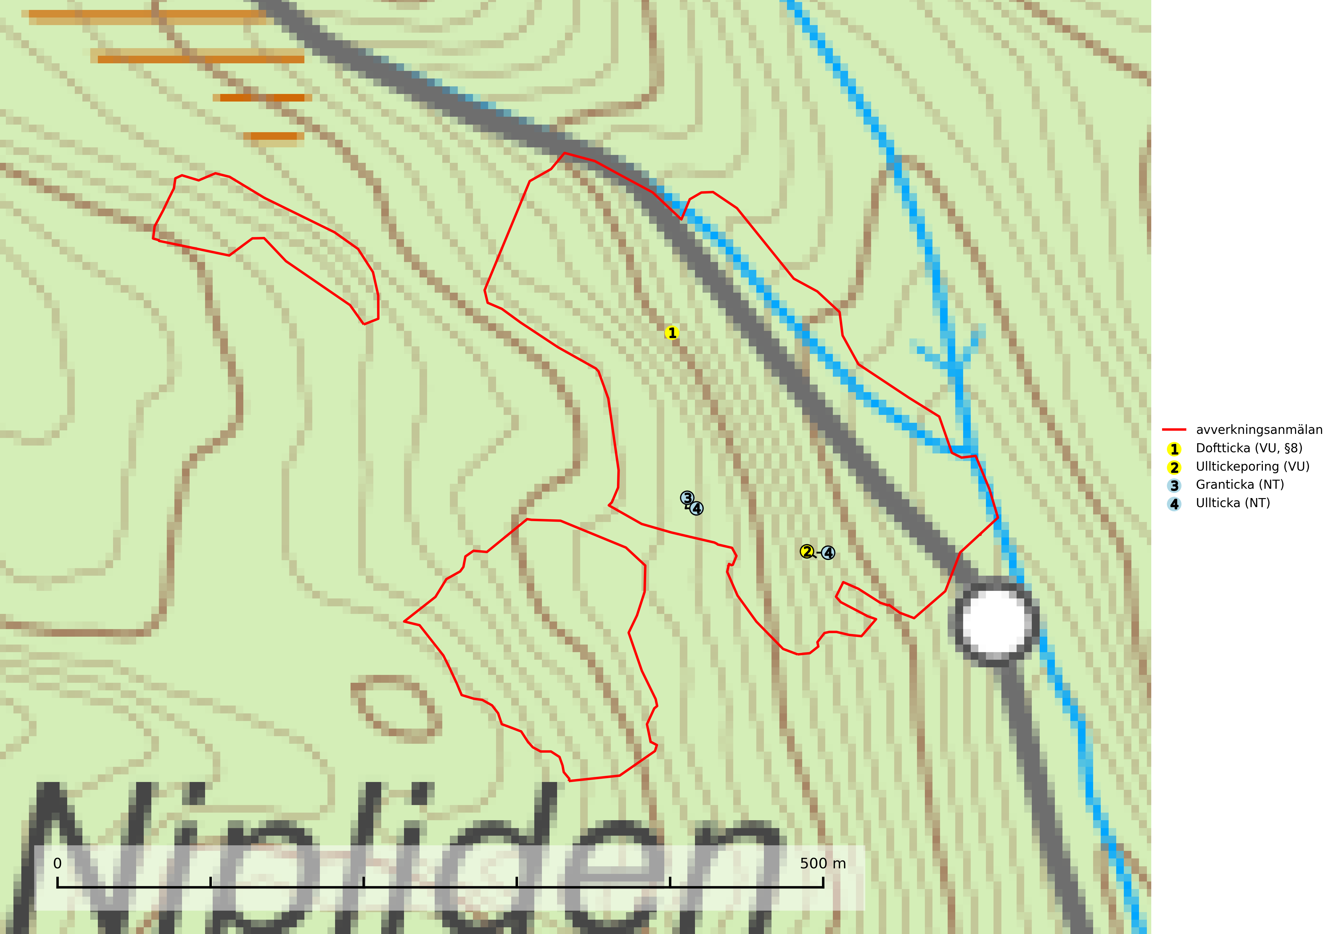
Figur 1. Fyndplatser för naturvårdsarter i det avverkningsanmälda området (röd linje). Markörer utan svart kant är placerade på fyndplatsen. Markörer med svart kant är placerade vid sidan av fyndplatsen och har ett svart streck som visar fyndplatsens exakta position. Kartans mittpunktskoordinat är N 7074636, E 641667 i SWEREF 99 TM.
Granticka (NT) förekommer främst i äldre skogar med naturskogskaraktär, liksom i dimensionsavverkade och plockhuggna skogar. I äldre grannaturskog i norra Sverige är den alltjämt en förhållandevis vanlig karaktärsart, medan den längre söderut blir allt mer sällsynt. I Götaland och delar av Svealand är den en god signalart för skyddsvärda granskogsmiljöer. Arten bedöms ha minskat starkt under senare år på grund av skogsavverkningar, då den framför allt växer i äldre granskog med långvarig grankontinuitet. I urskogsliknande bestånd i norra Sverige kan ibland påträffas den mycket sällsynta tickan grantickeporing (VU), som lever på döda grantickor (SLU Artdatabanken, 2024; Nitare & Skogsstyrelsen, 2019).
Ullticka (NT) är knuten till restbestånd av barrnaturskog och förekommer med ett tydligt optimum i orörda eller måttligt påverkade gamla granskogar där det föreligger viss kontinuitet av grov död ved. Ullticka är en bra signalart inom hela sitt utbredningsområde och i södra Sverige är den sällsynt och en god signalart för skyddsvärda granskogsmiljöer. Den hotas av avverkning och fragmentering av naturskog och äldre granskog med lång trädkontinuitet. På ullticka kan ibland ulltickeporing (VU) påträffas - det är en sällsynt ticka som nyligen delats upp i tre olika arter: Skeletocutis brevispora (ulltickeporing), Skeletocutis delicata och Skeletocutis exilis. De två sistnämnda arterna står för närvarande (2020) som ej bedömda i rödlistan (SLU Artdatabanken, 2024; Nitare & Skogsstyrelsen, 2019; Miettinen & Niemelä, 2018).
Ulltickeporing Skeletocutis brevispora (VU), rödlistad som sårbar, växer på ullticka (NT) i naturskogsartade granskogar. Avverkning av naturskogslika miljöer och av grova granar där ulltickeporing förekommer är ett direkt hot mot artens fortlevnad. Alla skogliga åtgärder som innebär att lågor och döda eller skadade träd tas bort missgynnar arten. På sikt är minskad tillgång till lämpligt substrat och krympande areal av naturskog ett hot, framförallt råder brist på grov ved som lågor i sena nedbrytningsstadier. Ytterligare fragmentering av skogslandskapet minskar artens möjligheter till spridning. Gamla granskogar som hyser arten undantas helt från skogsbruk (SLU Artdatabanken, 2024).

Fridlysta arter
Följande fridlysta arter har sina livsmiljöer och växtplatser i den avverkningsanmälda skogen: doftticka (VU, §8).
Doftticka (VU, §8) är rödlistad som sårbar (VU) och fridlyst enligt 8§ artskyddsförordningen. Den är även globalt rödlistad som Nära hotad (NT) vilket innebär att Sverige har ett internationellt ansvar för arten. Doftticka är beroende av hög och jämn luftfuktighet i gamla, ostörda skogsmiljöer och är känslig för snabba förändringar av ljus-/vindförhållanden eller uttorkning. Dofttickan är placerad i toppen av Skogsstyrelsens värdepyramid för bedömning av skog med höga naturvärden och signalerar alltid gamla sälgar och skogsområden med höga naturvärden. Avverkning av värdträd (främst sälg) utgör det största hotet och när gamla och olikåldriga skogar med sälg avverkas försvinner oftast sälgen. Dofttickan har minskat med ca 30 % under de senaste 30 åren (IUCN Redlist, 2024; Nitare & Skogsstyrelsen, 2019; SLU Artdatabanken, 2024).

BILAGA 1 – Rödlistade arter

Ulltickeporing – ekologi samt krav på livsmiljön
Ulltickeporing Skeletocutis brevispora (VU), rödlistad som sårbar, växer på ullticka (NT) i naturskogsartade granskogar. Avverkning av naturskogslika miljöer och av grova granar där ulltickeporing förekommer är ett direkt hot mot artens fortlevnad Alla skogliga åtgärder som innebär att lågor och döda eller skadade träd tas bort missgynnar arten. På sikt är minskad tillgång till lämpligt substrat och krympande areal av naturskog ett hot, framförallt råder brist på grov ved som lågor i sena nedbrytningsstadier. Ytterligare fragmentering av skogslandskapet minskar artens möjligheter till spridning. Gamla granskogar som hyser arten undantas helt från skogsbruk (SLU Artdatabanken, 2024).
Ulltickeporingen har nyligen delats upp i tre olika arter: Skeletocutis brevispora (ulltickeporing), Skeletocutis delicata och Skeletocutis exilis (Miettinen & Niemelä, 2018). Skeletocutis delicata och Skeletocutis exilis står för närvarande (2020) som ej bedömda i rödlistan.

Referenser – ulltickeporing
Miettinen, O. & Niemelä, T., 2018. Two new temperate polypore species of Skeletocutis (Polyporales, Basidiomycota). Ann. Bot. Fennici 55: 195–206.
SLU Artdatabanken, 2024. Artfaktablad. Naturvård – artfakta. SLU Artdatabanken, Uppsala

